DDS — DIÁLOGO DIÁRIO DE SEGURANÇA
EPC X EPI: AS DUAS CAMADAS DE PROTECAO
Data: ___/___/______ | Facilitador: _______________________________ | Duração: 10 min
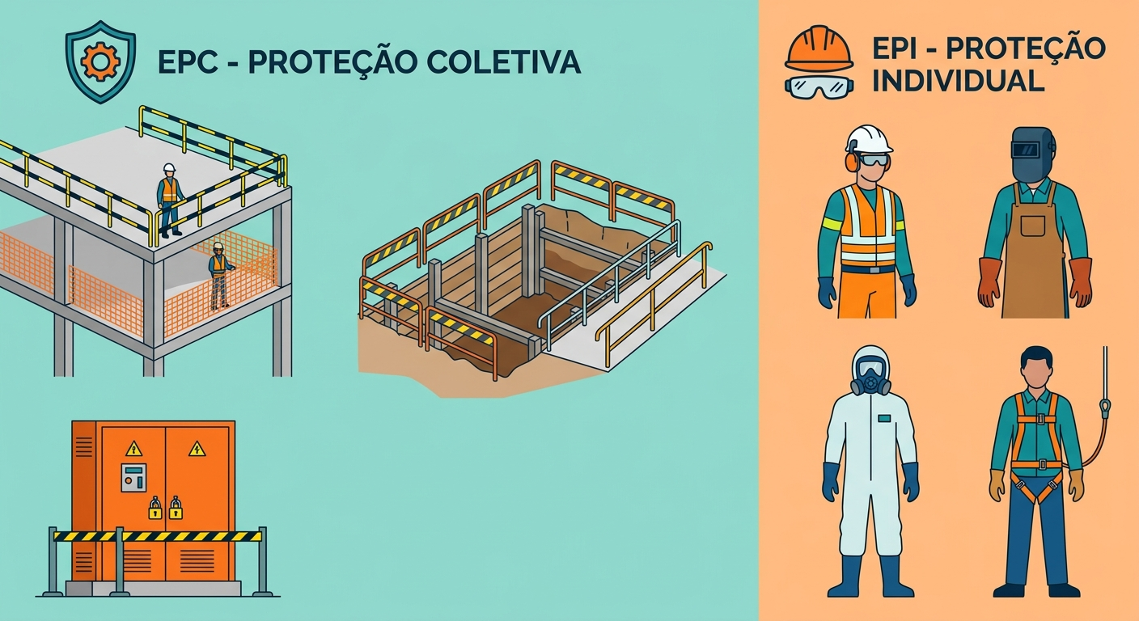
[Imagem ilustrativa não disponível]
CASO REAL · 2 min
Rodrigo tinha 34 anos, dois filhos pequenos e oito anos de experiência na função de operador de esmerilhadeira. Era o tipo de trabalhador que todo líder queria na equipe: pontual, cuidadoso, sempre disposto a ajudar os mais novos. Naquela manhã de terça-feira, ele chegou na oficina com pressa — havia uma peça urgente para entregar antes do almoço. A bancada onde ele costumava trabalhar estava ocupada por outro colega, então ele improvisou um espaço perto da parede, longe do anteparo fixo de proteção que normalmente bloqueava o lançamento de fagulhas e fragmentos. "É só uns minutinhos", ele pensou. Pegou o óculos de proteção, colocou a máscara semifacial e ligou a esmerilhadeira. O EPI estava lá — mas o EPC, o anteparo, não estava. Quando o disco tocou a peça em ângulo errado, um fragmento metálico foi lançado com força. O óculos desviou o pedaço do olho, mas o metal cortou fundo a região da sobrancelha e a testa. Rodrigo foi ao pronto-socorro, levou cinco pontos e ficou dez dias afastado. O que salvou o olho dele foi o EPI. O que poderia ter evitado tudo era o EPC. As duas camadas juntas existem por um motivo muito claro: nenhuma delas é suficiente sozinha.
---
INTRODUÇÃO AO TEMA · 2 min
Segundo o Observatório de Segurança e Saúde no Trabalho, mais de 600 mil acidentes de trabalho são registrados por ano no Brasil — e grande parte deles envolve falha em pelo menos uma das camadas de proteção. A NR-6 regula o uso dos Equipamentos de Proteção Individual, enquanto normas como NR-12 e NR-18 tratam das proteções coletivas que compõem os EPCs. A hierarquia de controle de riscos prevê que o EPC sempre deve vir primeiro, pois protege a todos, independentemente de cada um lembrar de se equipar. O EPI é a última barreira — e quando ela precisa funcionar sozinha, a margem de erro humano pode custar caro.
---
PONTOS PRINCIPAIS · 3 min
EPC protege a todos, sem depender de ninguém**
Anteparos, grades, exaustores, sinalização e sistemas de ventilação atuam automaticamente. Não importa se o trabalhador está cansado, com pressa ou distraído — o EPC funciona.
EPI protege o indivíduo, mas exige uso correto**
De nada adianta ter o capacete, o óculos ou o protetor auricular se estiverem usados do jeito errado, danificados ou simplesmente pendurados na parede. O EPI só funciona quando é usado corretamente.
As duas camadas são complementares, não substitutas**
Ter EPC não elimina a necessidade do EPI, e ter EPI não dispensa o EPC. Um ambiente com as duas proteções ativas reduz drasticamente a chance de acidente grave.
A remoção ou desvio do EPC é uma das principais causas de acidente**
Anteparos retirados "porque atrapalham", grades abertas "só pra agilizar" e sistemas de ventilação desligados "porque faz frio" são situações que eliminam a primeira camada de proteção e sobrecarregam o EPI.
Inspecionar antes de trabalhar salva vidas**
Todo trabalhador deve verificar, antes de iniciar a tarefa, se os EPCs do posto estão no lugar e funcionando, e se os EPIs estão em boas condições. Essa checagem leva menos de dois minutos e pode evitar anos de consequência.
---
DISCUSSÃO INTERATIVA · 2 min
Você já presenciou alguma situação em que o EPC foi removido ou contornado para "facilitar o trabalho"? O que aconteceu?
Quando foi a última vez que você inspecionou o seu EPI antes de usá-lo? Percebeu algo fora do normal?
Se você visse um colega trabalhando sem o EPC no lugar, o que faria? Existe esse costume na nossa equipe de se avisar mutuamente?
---
CONCLUSÃO E COMPROMISSO · 1 min
A proteção no trabalho não é uma escolha entre EPC ou EPI — é EPC e EPI, sempre juntos, sempre ativos. Cada camada que removemos ou ignoramos nos deixa mais perto de uma história que ninguém quer contar. Hoje, cada um de nós assume o compromisso de verificar, usar e cobrar as duas camadas de proteção, todos os dias.
> "Segurança não é o que você usa quando se lembra — é o que você nunca abre mão, independente da pressa."
---
PARTICIPANTES
Nome: _______________ | Assinatura: _______________
Nome: _______________ | Assinatura: _______________
Nome: _______________ | Assinatura: _______________
Nome: _______________ | Assinatura: _______________
Nome: _______________ | Assinatura: _______________
Nome: _______________ | Assinatura: _______________
Nome: _______________ | Assinatura: _______________
Nome: _______________ | Assinatura: _______________
Nome: _______________ | Assinatura: _______________
Nome: _______________ | Assinatura: _______________

NOTAS SOBRE O USO
O conteúdo deste DDS é conceitual e serve como orientação inicial. Cabe aos profissionais de SMS e líderes adaptarem este material às particularidades de suas frentes de trabalho. A responsabilidade pela execução e direcionamento do diálogo cabe inteiramente ao condutor da atividade.

